• Avril/Mai 2020 • Numero 173•
• L e s P u b l i c a t i o n s d e La Gauche C a c t u s ! •

www.la-gauche-cactus.fr/SPIP

Un Numéro Spécial pour le Semi-Déconfinement : Rires et Poésie

- Edito : Une (Petite) Bouffée d’Air avant de (Gros) Nuages ?
Par Jean-Luc Gonneau

Nous vivons un semi-déconfinement. Car il nous manque encore bien des choses, bistros, cinémas, expos, libertés de circulation plus étendues. Bouffée d’air quand même, dont il vaut mieux profiter car de gros, très gros peut-être, nuages risquent de s’amonceler, dont le plus important concerne l’emploi, qui commence déjà à fondre, et, selon la quasi-totalité des révisionnistes, ce ne serait qu’un modeste début. Donc, nous avons consacré ce numéro à des rires et à la poésie à propos de l’actualité, ou presque

Ce qui nous a plus manqué, lors du confinement, c’est la qualité du vivre ensemble que procure la culture vivante sous toutes ses formes. On pouvait certes lire (mais pas acheter des livres sauf à engrosser Amazon), mais plus de concerts, plus d’expos, plus de théâtres et de cinémas. Le monde culturel a été l’un des plus touchés par le confinement dicté par le virus. C’est évidemment triste, alors qu’on vous promettait rires et poésie. Mais attendez un peu, on y arrive, même si le rire est jaune.

Notre sémillant président, conscient, pour une fois, que le confinement était particulièrement dramatique pour le monde culturel (un petit million d’emplois, quand même) a voulu faire quelque chose. Fallait-il envoyer au feu le ministre de la culture (il s’appelle Franck Riester, si vous l’ignoriez, ce qui ne serait pas étonnant). Trop risqué, a estimé, à juste titre, le président. Je m’y colle. Sitôt dit, sitôt fait. Mais que dire ? Ah, si. Les intermittents. Dangereux, ces intermittents du spectacle. Teigneux, effrontés, ayant le sens du buzz (Macron est très sensible au buzz). Et en plus ravagés économiquement par le confinement. Faire quelque chose. Ne pas prolonger leur période d’indemnisation, c’était se pourrir la vie pour des mois à venir. Allez, on prolonge. Sage décision mais avait-il vraiment le choix. Mais le reste ? Pour le reste, on fera des promesses, les moins chiffrées possible évidemment, on refilera le bébé à Riester, qu’il s’en dépatouille et si ça tourne mal, on l’exfiltre.

Mais la culture, c’est aussi des valeurs, il faut prendre de la hauteur. Et les culturels, il faut les cajoler un peu. Idée géniale, on en invite quelques uns, soigneusement sélectionnés, pas très militants ou alors juste un peu, des vieux et des jeunes, des hommes et des femmes, quelques «minorités visibles», surtout pas de syndicalistes. Et on dialogue. Traduction en anglais de dialogue en langue macron : one man show.

Et question one man show, on va être servis. En manche de chemise (ces gens là ne sont pas vraiment costard-cravate), tentant de s’ébouriffer la coiffure de gendre idéal, élément important de son « look ». Tentative méritoire, résultat décevant. Citations pour étaler son savoir culturel. Le sommet : la référence au Robinson Crusoé de Daniel De Foe, un pragmatique, comme lui, qui emporta sur son île, Macron dixit, « du jambon et du fromage », nécessaires à la survie. Du fromage et du jambon, ça devrait plaire aux cultureux. Le jambon-fromage, ils doivent connaître. Prudent sans doute, le président évita de citer la suite de la liste des commissions du caddie de Robinson, qui comprenait des armes et des outils. Après le concret de la nourriture du corps, le second sommet concerna la nourriture de l’esprit. Elevant alors son discours à un point d’intensité digne d’un prédicateurévangéliste, le président exhorta le monde culturel à avoir un été « éducatif et inventif ». Commentaire d’une intermittante du spectacle, sur le ton d’un d’où sort-il celui-là : « il ignore toute les actions éducatives que nous menons à longueur d’année auprès des jeunes (et pas que, ndlr)/ Et inventer, c’est quand même notre raison d’être ». Ce qui nous rappelle ce qui se passa quelques jours plus tard lors d’une visite dans un hôpital lorsque, un échange avec le personnel ne se passant pas très bien, le président coupa une intervenante en regardant sa montre en disant « je dois filer ». « Nous aussi, on doit filer, retoqua une autre. Nos patients nous attendent ».

Mais revenons à la culture, qui tant nous manque encore pour quelques semaines ou mois : nous en avons entendu tant, des discours plats ou pompeux (mais l’un n’empêche pas l’autre, mais rarement, et peut-être jamais une prestation aussi ridicule. C’est à en rire, quoique jaune.

- Le Paysan et le Charge de Mission
Par Roland Maire

Ceux qui ont connu et subi Vichy et son appareil d’Etat se compteront bientôt sur les doigts d’une main . . . J’en suis. A cette époque et en dépit de la guerre, nous avions conscience de la pérennité de notre République, et de notre identité de citoyen pour chacun d’entre - nous, à devoir récupérer bien sûr à la fin du compte. Pourtant tout au long des années écoulées depuis la Libération, nous fûmes abusés par cette génération de l’appareil d’Etat de Vichy qui, ayant pris goût au pouvoir, n’allait plus le perdre en en passant le relais et les consignes à chacune des générations suivantes.

Nous en sommes plus que jamais là aujourd’hui. En d’autres termes, notre qualité de citoyen de la République et le respect qui lui est dû ont été altérés au fil des années passées par ce comportement parasite, sans d’ailleurs que nous nous soyons bien rendu compte de sa nocivité pour notre République. Ci - dessous un exemple pour s’en amuser.

Un fermier surveillait ses animaux dans un pâturage éloigné, quelque part au nord d'Amiens, quand soudain une rutilante BMW s’avança vers lui dans un nuage de poussière. Un parisien très jeune portant un complet Armani, des chaussures Gucci, des lunettes de soleil Ray-Ban et une cravate Yves St-Laurent, s’étira le cou par la fenêtre et demanda au fermier : "Si je te dis exactement combien de vaches et de veaux il y a dans ton troupeau, me donneras-tu un veau ?" Léon regarda l’homme, définitivement un yuppie, puis jeta un regard vers son troupeau en train de brouter tranquillement et répondit avec calme :"Oui, pourquoi pas"...

Le parigot stationne son auto et s’empare de son mini ordinateur Dell, le branche à son cellulaire, et navigue sur Internet vers un site de la NASA, et contacte ensuite un satellite GPS pour obtenir un positionnement exact de l’endroit, puis fournit les coordonnées à un autre satellite de la NASA qui numérise le secteur en une photo ultra haute résolution. Le jeune homme accède ensuite au site de photographie digitale Adobe et exporte l’image vers un site d’analyse d’image à Hambourg en Allemagne. Quelques secondes après, il reçoit un courriel sur son IPad Air pro mentionnant que l’image a été analysée et que les données ont été conservées. Il accède ensuite à une base de données MS – SQL via un OBDC connecté à une feuille de calcul Excel avec courriel sur son Blackberry et après quelques minutes, reçoit une réponse.

Il se tourne vers le fermier et lui dit :"Tu as exactement 1586 vaches et veaux". "Ma foi c’est bien vrai. Ok, tu peux prendre l’un de mes veaux", dit le fermier. Il observa donc le jeune parigot qui choisissait un des animaux et le regarda amusé pendant que le jeune homme installait l’animal dans le coffre arrière de sa BMW. Alors le fermier dit au jeune homme :
"Hep ! Si je te dis exactement dans quel secteur d’activités tu travailles, me redonneras-tu mon veau" ? Le jeune homme réfléchit un instant et dit : "Ok, pourquoi pas"…"T’es membre du gouvernement de Emmanuel Macron", dit le fermier. "Wow ! C’est exact", dit le Yuppie, - "Mais comment as-tu pu deviner cela" ? "J’ai pas eu besoin de deviner’’, dit-il. "T’es arrivé ici sans que personne ne t’invite, tu veux te faire payer pour une réponse que je connaissais déjà, à une question que je ne me posais pas. Tu t’es servi d’un équipement valant des millions d'euros pour essayer de me prouver que tu es plus intelligent que moi, alors que tu ne connais rien des travailleurs et de ce qu’ils font pour gagner leur vie. Tu ne connais rien. Ce que tu as devant toi, c’est un troupeau de moutons et non un troupeau de vaches. Maintenant, que j'ai trouvé ta profession, redonne-moi mon chien."

- 0h01 Avant le Monde d’Apres
Par José Vala

Une étincelle d'amertume
Dans les yeux du simulacre
Ouvre la chape clownesque
D'une horde de pantins
On peut lire dans leurs iris
Le mensonge enluminé
La parabole narcissique
Aux effluves de cruauté...
Une horde d'impunité
Tient les places et les rues
Tire des balles suffisantes
Au-delà de l'indécence...
Fait légalité de barbarie
En point d'orgue dissonant
Sur la lame d'humanité
Qui debout livre ses chants...
A la marge de l'essence
Le feu couve insaisissable
Sylve aux ramifications
Prêtes à vivre l'étincelle
Et le temps de l'éruption...
© José Vala 2020 "Inédits"

- Glane sur le net par Benoist Magnat

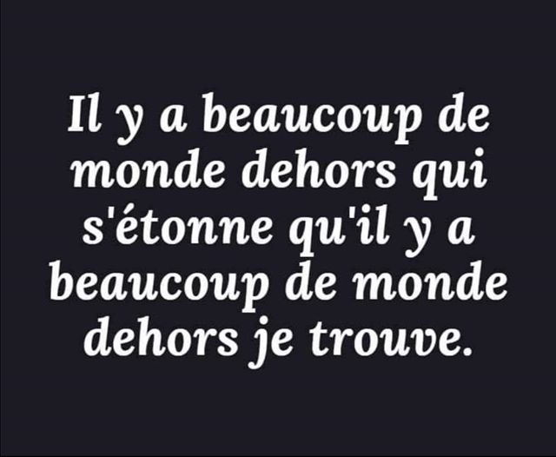

- Kiss Me, Stupid
Par Ruy Poças

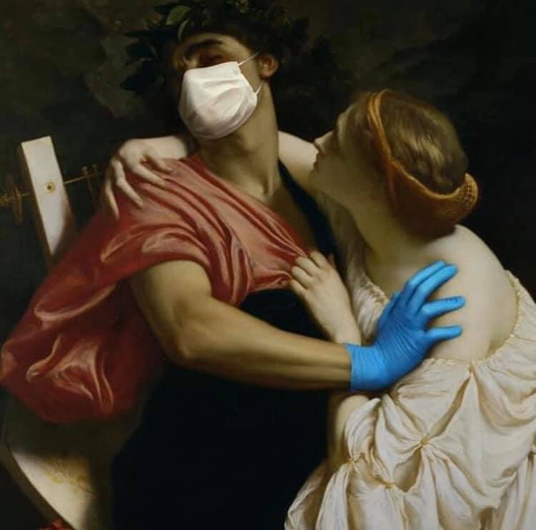

- Glane sur le net par Mourad Karabagli

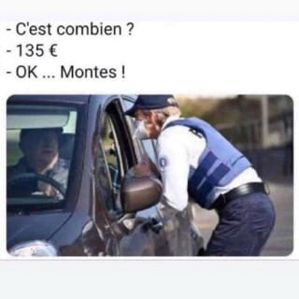

- Glane sur le net par Benoist Magnat

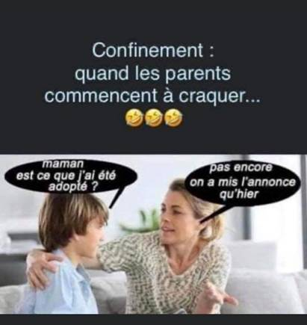

- Le Tutoiement Bientôt Interdit dans les Lieux publics
Par Nathan Grine et Ann Bee

L’annonce fait suite à la création par le chef de l'Etat, Emmanuel Macron, mardi 24 mars, d’un nouveau comité d'experts sur l'épidémie de coronavirus. Formé de 12 chercheurs et scientifiques, le Comité Analyse, Recherche et Expertise (CARE), est chargé de conseiller le gouvernement et de chercher «toutes les solutions originales et alternatives qui permettront, de quelque manière que ce soit, d’endiguer la progression du virus». Considérant que certains mots conduisent à expirer plus d’air que d’autres, et risquent d’occasionner davantage de postillons, source essentielle de propagation du virus SARSCoV-
2, le comité recommande d’en «suspendre l’usage jusqu’à nouvel ordre». L’Académie française a été saisie dès le 25 mars et vient de rendre son avis : «Ce sont les consonnes qui posent problème. Il convient d’éviter les chuintantes, les labiales et les dentales sourdes et de les remplacer par des sonores, des liquides et des nasales». En clair, il s’agirait de bannir les sons ch-, f-, t- et p-. Un mot comme tu ou chose entrainerait 5 à 10 fois plus de postillons qu’un mot comme vous ou objet, et bien sûr, comme au Scrabble, certains mots comptent double (pamplemousse) ou triple (tartiflette).

Comment les éviter ? Selon l’Académie française, il suffit de «revenir aux règles de la grammaire et de la politesse classiques» ; ainsi tu doit être remplacé par vous, pas par ne, faire par agir... L’usage du vouvoiement devrait aussi permettre «d’instaurer plus de distance» entre les personnes. Voici quelques exemples :
C’est peut-être faux. C’est sans doute vrai.
Faut pas faire ça, chéri ! Vous ne devez agir ainsi, mon ami.
Qu’est-ce que j’en ai à faire ! Cela m’est bien égal.
Ce pamplemousse est plein de pépins ! Mon agrume regorge de graines !
Ça fait pas un peu pute ? Est-ce assez élégant ?
Mon parachute s’ouvre pas !!! Mon auxiliaire ascendant est coincé.

Un décret préparé par le Conseil Supérieur de la Langue Française (CSLF) du Ministère de la Culture devrait interdire, à compter du mercredi 1er avril 2020, les sons qui occasionnent le plus de postillons dans les lieux publics. L’amende serait de 3€ pour un f- ou un ch-, de 1,60€ pour un p- ou un t-, sauf port d’un masque FFP2. D’après une source proche du cabinet, les mots femme et enfant seraient pour l’instant exceptés, le gouvernement jugeant que l’opinion n’est pas encore prête : «La nation n’est déjà mûre». Selon le site Lexique.org de l’Université de Savoie, les mots concernés les plus fréquents sont essentiellement : chaud, chéri, chose, enfant, faire, falloir, faux, fou, froid, famille, femme, fiche, papa, pas, un peu, peut-être, pourquoi, temps, toujours, tout, trop, très, tu, toi. Voici donc les premières recommandations, que chacun pourra compléter:
Ne dites pas Dites
femme homme
Français Gaulois
papa maman
pas ne, non
peut-être jamais
pourquoi comment
pouvoir devoir
toujours encore
tout rien
très beaucoup
trop assez
tu, te, toi vous

Le décret n’est pas encore paru mais déjà une polémique se prépare. Le laboratoire de Phonétique et de Phonologie (LPP) de la Sorbonne, héritier du vénérable Institut de Phonétique de Paris, s’étonne de ne pas avoir été consulté. Comme le dit son directeur : «Il faudrait plusieurs semaines pour mener des études rigoureuses selon les protocoles scientifiques habituels.» Mais, ici comme ailleurs, l’urgence semble devoir primer. En attendant les masques.
Nathan Grine et Ann Bee, Université de Berne

- Glane sur le net par Mourad Karabagli

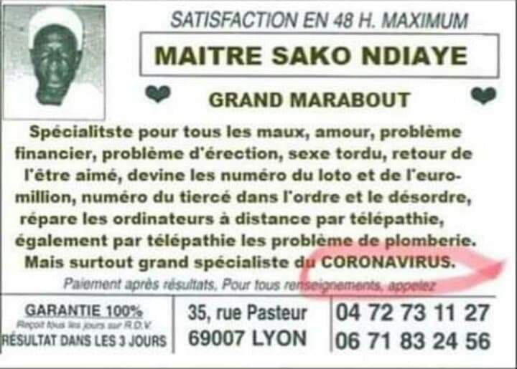

- Confinement/Deconfinement : Respectons les Instructions !
Par Benoist Magnat and Co

1. Vous ne pouvez pas quitter la maison en principe, mais si vous en avez besoin, vous pouvez quand même.
2. Les masques ne servent à rien, mais il faudrait peut-être en porter, ça peut sauver, ça ne sert à rien mais ça sera peut-être obligatoire. Bientôt ce sera obligatoire, mais dans quelles circonstances on a pas encore tout compris.
3. Les magasins sont fermés, sauf ceux qui sont ouverts.
4. Il ne faut pas aller dans les hôpitaux, sauf s'il faut y aller, même chose pour les médecins, il ne faut y aller qu'en cas d'URGENCE à condition que vous ne soyez pas trop malades
5. Ce virus est mortel, mais pas trop effrayant néanmoins, sauf que si parfois, en fait ça va être une catastrophe planétaire
6. Les gants n'aideront pas, mais ils peuvent aider quand même.
7. Tout le monde doit rester à la MAISON, mais il est important de SORTIR
8. La nourriture dans le supermarché ne manquera pas, mais il y a plein de choses qui manquent si vous y allez en fin de journée, mais il ne faut mieux pas y aller le matin.
9. Le virus n'a pas d'effet sur les enfants sauf sur ceux sur qui il en a... et maintenant ça peut-être grave.
10. Les animaux ne sont pas atteints, mais il y a malgré tout un chat qui a été testé positif en Belgique en février, quand on ne testait encore personne.
11. Vous aurez de nombreux symptômes si vous êtes malades, mais vous pouvez aussi tomber malade sans symptôme, avoir des symptômes sans être malade ou être contagieux sans symptôme. Ah.
12. Pour ne pas être malade, vous devez bien manger et faire du sport, mais mangez malgré tout ce que vous avez sous la main et c'est mieux de ne pas sortir, enfin si, mais non...
13. Il est préférable de prendre l'air, mais vous serez très mal vus si vous allez prendre l'air, et surtout n'allez pas dans les parcs, ou alors sans vous asseoir, sauf que maintenant si, vous pouvez si vous êtes vieux (à quel âge ?!?) mais pas trop longtemps ou enceinte (mais pas vieille).
14. Vous ne pouvez pas aller chez les personnes âgées, mais vous devez vous en occuper et apporter des courses et des médicaments.
15. Vous ne pouvez pas sortir si vous êtes malade, mais vous pouvez aller à la pharmacie. Pour les soignants, même avec de la température, vous pouvez travailler, allez, pas plus de 38°C... 37,9 c'est pas grave, sauf si vous n'êtes pas soignant.
16. Vous pouvez commander la livraison de plats préparés qui l'ont peut-être été par des personnes qui ne portaient ni masques ni gants. Mais il faut laisser décontaminer vos courses pendant 3 heures dehors. La pizza aussi ?
17. Chaque article ou interview inquiétant commence par "Je ne veux pas semer la panique, mais...".
18. Vous ne pouvez pas voir votre mère ou votre grand-mère âgées, mais vous pouvez prendre le taxi et rencontrer un chauffeur de taxi âgé.
19. Vous pouvez vous promener avec un ami mais pas avec votre famille si elle ne vit pas sous le même toit.
20. Mais on vous dit que se promener avec la bonne "distanciation sociale" n'est pas dangereux alors pourquoi on ne peut pas se promener avec d'autres amis ou de la famille (un à la fois) si on est dehors à la bonne distance
21. Le virus reste actif sur différentes surfaces pendant deux heures, non, quatre, non, six, non, on a pas dit des heures, c'est peut-être des jours ? Mais il a besoin d'un environnement humide. Oh non, en fait pas nécessairement.
22. Le virus reste en suspension dans l'air -enfin non, ou oui, peut-être, surtout dans une pièce fermée, en une heure un malade peut en contaminer dix, donc si ça tombe tous nos enfants ont déjà été contaminés à l'école avant qu'elles ferment.
23. On compte le nombre de morts mais on ne sait pas dire combien de personnes sont infectées, puisque jusqu'ici on a testé que ceux qui étaient "presque morts" pour savoir si c'était de ça qu'ils allaient mourir...
24. On n'a pas de traitement sauf qu'il y en a peut-être un, qui n'est apparemment pas dangereux sauf si on en prend trop (ce qui est le cas de tous les médocs) mais qu'il est interdit d'en prendre sauf à Marseille et à Nice ou juste quand vous allez mourir, trop tard pour qu'il serve à quelque chose.
25. On devrait rester confinés jusqu'à la disparition du virus mais il ne va disparaître que si on arrive à une immunité collective et donc à condition qu'il circule... mais pour ça il faut qu'on ne soit plus confinés ..
26. Le 4 mai, j'apprends que la SNCF et la RATP ne sont pas sûres de pouvoir faire respecter la distanciation corporelle, et que les tests ne seraient pas utiles, alors que d'autres pays européens le trouvent indispensables et en plus les écoles ne sont pas prêtes. C'est le bordel quoi, y compris pour la chloroquine ???
Voilà, c’est plus clair maintenant ? vous sentez un picotement d'anxiété ?

- Confinement et Pratique du Sport
Par Patrice Perron

Depuis que le corona virus m’a contrait à m’enfermer chez moi, je n’ai que des ennuis. Heureusement, le jardin me permet de prendre l’air, car vous le savez, depuis la catastrophe nucléaire de Tchernobyl, l’envahisseur ne franchit pas les frontières, en l’occurrence, les limites du chez soi, jardin compris. Donc je peux faire du sport dans mon jardin et, en plus, bénéficier de l’intégralité de la permission de sortie d’une heure, une fois par jour pour prendre l’air. C’est la posologie prescrite par le pouvoir. Je suis d’ailleurs épaté par le niveau de réflexion des membres du gouvernement et de leurs brillants conseillers. Un pur émerveillement !

Soucieux de notre santé, le gouvernement recommande généreusement la pratique assidue du sport, ou du moins de l’exercice physique. Mais comme nous n’avons pas le droit de dépasser les limites définies c’est-à-dire un kilomètre autour de chez nous, et qu’en plus, la pratique du sport ne peut pas durer plus d’une heure, nous sommes astreints à faire preuve d’imagination, par exemple combiner la distance et le temps. La formule mathématique adoptée aboutit à faire deux fois le tour du village, ou du pâté de maisons ou du lotissement. Moi, je coche la case village, mais il n’y a qu’une seule route, donc je pratique l’aller retour, comme si je ruminais quelque chose.

D’ailleurs, en me voyant, et ne me connaissant pas, les nouveaux voisins m’ont sans doute pris pour un rôdeur. Ils ont appelé la maréchaussée, qui a débarqué illico presto, non pas matraque à la main, mais munie d’un carnet à souches de prunes et d’un stylo, et pire, sans masque ni gants. J’ai donc refusé d’ouvrir la bouche, de parler et de signer quoi que ce soit, puis j’ai opéré un retrait stratégique juste derrière la limite cadastrale de mon terrain. Déconfits et mécontents, ils sont repartis d’où ils venaient, à la recherche d’autres victimes, car les radars routiers ne rapportant plus rien, il faut se rattraper sur les piétons.

Dès lors devenu méfiant, j’ai modifié ma pratique du footing : elle s’est limitée à un aller retour de la rue du village, soit trois cents mètres, puis à l’enchaînement frénétique de dix tours de mon terrain en longeant avec ardeur les haies périphériques. Un vrai bonheur ! Mon terrain mesurant trente mètres sur vingt-sept mètres, cela fait cent quatorze mètres au tour, le footing totalise alors la distance remarquable de dix fois cent quatorze mètres plus les trois cents de la route, soit une distance totale de mille cent quarante mètres. En utilisant la table de conversion que vous utilisiez jadis à l’école si vous étiez des élèves sérieux, vous arrivez, comme moi, au résultat précis d’un kilomètre et cent quarante mètres. Distance insuffisante pour prétendre effectuer un footing crédible et digne de ce nom.

Le jour suivant, aux trois cents mètres de la route du village, j’ai voulu ajouter trente-six fois le tour du jardin, mais je n’ai pas eu le temps de finir, car des voisins ont du appeler à nouveau les secours. J’ai soudain vu débarquer une dizaine d’individus à la mine presque patibulaire et en blouses blanches, de surcroît armés de ficelles, de sangles et de bâillons. Il y avait même un type armé d’un fusil à seringues hypodermiques. J’ai juste eu le temps de m’éloigner du grillage près de la barrière et de me ruer dans la maison. J’ai repris mon souffle d’asthmatique grade trois, puis je me suis rendu à la fenêtre de la chambre donnant sur la barrière en question, où se trouvaient encore les tueurs. Je leur ai fait un signe de la main, et ils sont repartis la queue entre les jambes. À la suite de quoi, j’ai pris une bonne douche bien chaude après m’être soigneusement lavé les mains avec du savon, mais sans utiliser de solution hydro alcoolique, dont, de toute façon, je ne disposais plus.

Puis, comme il faisait très beau ce jour-là, j’ai sorti la chaise longue de sa remise, pour m’offrir une sieste méritée. La surprise fut alors de taille : au bout de quelques minutes, j’ai découvert et apprécié, pour la première fois de ma vie, ce qu’est le silence de la rue et des champs, quand le monde ne s’agite plus autour de nous. J’entendais les oiseaux pas encore confinés chanter à gorge déployée et je sentais la douce brise océanique, toujours libre, glisser sur mon visage. Encore un nouvel émerveillement, et de taille celui-là ! Depuis, je renouvelle l’expérience chaque fois que le temps le permet. Je ne peux que vous inviter à en faire autant. Pour l’instant, ce n’est ni taxé, ni imposable, mais méfions-nous, le risque est permanent, car le politicien en quête d’argent a de la ressource !

- Glane sur le net par Benoist Magnat

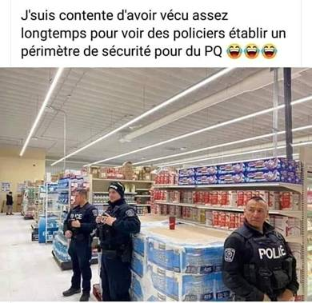

- Restrictions Budgetaires au Ministere de la Santé
Par Roland Maire

En raison des restrictions économiques drastiques imposées par le Gouvernement au Ministère de la Santé, les frais d'analyses d'urines ne seront plus remboursés aux patients hommes. La Sécurité Sociale vous demande, Monsieur, de procéder vous-même à une analyse simple et gratuite, avec lecture immédiate des résultats.

Pour cela, -- Sortez uriner dans le jardin et observez.
Si les fourmis viennent boire...... = Diabète.
Si vous pissez sur vos pieds...... = Prostate.
Si en pissant le jet zigzague........= Parkinson.
Si sous l'effet du froid, la petite vapeur qui monte sent le grillé....= Cholestérol.
Si au moment de secouer le zizi vous avez mal au poignet.................= Arthrose.
Et si en retournant dans la maison vous avez encore la zigounette en dehors du pantalon........= Alzheimer.
C'est pas compliqué bon sang.

- Verbalisation
Par Ruy Poças

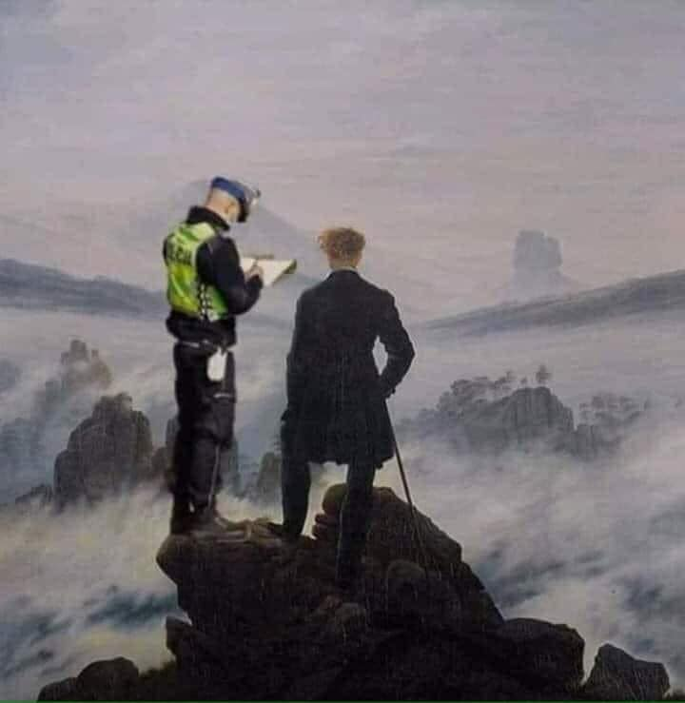

- Un Jeune Prêtre Inventif

Ce texte, glané sur le net Par notre amie Linda Jaux-Mergulhão, est le seul de ce numéro sans lien avec l’actualité (encore que), mais il nous a semblé irrésistible, et joyeusement anticlérical.

Un jeune curé très angoissé, est incapable de prononcer un seul mot le jour de son premier sermon. Le lendemain, il va voir l’archevêque et lui demande quelques conseils pour être à la hauteur, au sermon du dimanche suivant. L’archevêque lui conseille alors de se verser quelques gouttes de vodka dans une grand verre pour se sentir plus détendu. Le dimanche suivant, le jeune prêtre suit le conseil et réussit à parler sans être paralysé, et sans avoir le trac.
De retour à la sacristie, il trouve une lettre laissée par l’archevêque ainsi rédigée :

Mon fils, la prochaine fois, mettez quelques gouttes de vodka dans un grand verre d'eau et non quelques gouttes d'eau dans la bouteille de vodka. D’autre part, je tiens à vous faire part des quelques observations suivantes, afin que vous amélioriez encore un peu vos prochaines prônes.
1. Il n’est nul besoin de mettre une rondelle de citron sur le bord du calice
2 : Evitez de vous appuyer sur la statue de la Sainte vierge et surtout évitez de l’embrasser en la serrant étroitement dans vos bras.
3 : Il y a 10 commandements et non pas 12.
4 : Les apôtres étaient 12, non pas 7 et aucun n’était nain.
5 : On ne parle pas de Jésus-Christ et ses apôtres comme de « JC & Co ».
6 : Nous ne nous référons pas à Judas comme à « ce fils de pute ».
7: Vous ne devez pas parler du pape en disant «le parrain».
8 : Ben Laden n’a rien à voir avec la mort de Jésus.
9 : Les murailles qui se sont effondrés au septième jour ne se trouvaient pas à Mexico mais à Jéricho !
10 : L’eau bénite est faite pour bénir et non pour se rafraîchir la nuque
11: Ne célébrez jamais la messe assis sur les marches de l’Autel.
12 : Ponce Pilate a dit : «vos histoires je m'en lave les mains», et non «vos conneries, je m’en bats les couilles».
13 : Les hosties ne sont pas des gâteaux apéritifs à consommer avec le vin de messe.
14 : Les pêcheurs iront en enfer et non «se faire enculer chez les Papous».
15: L’initiative d’appeler les fidèles à danser était bonne, mais pas celle de faire la chenille dans l’église.
16 : L'homme assis près de l’Autel et que vous avez qualifié de «vieux pédé et de travelo en jupe», c’était moi. Sincèrement, L'archevêque.
PS : Jésus n’a pas été fusillé mais crucifié.

- Poesie du Corona
Encres de Pierre Thomas

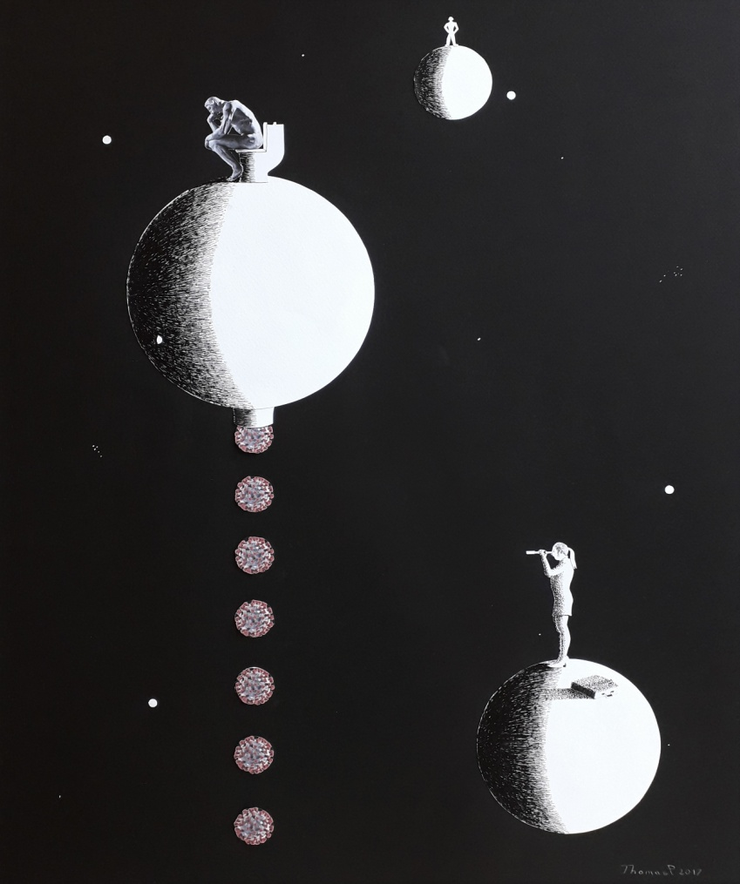

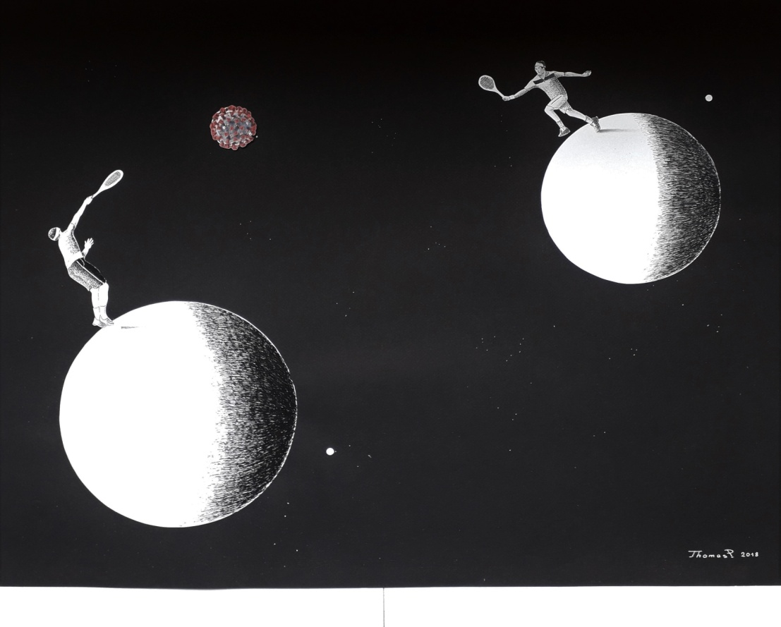
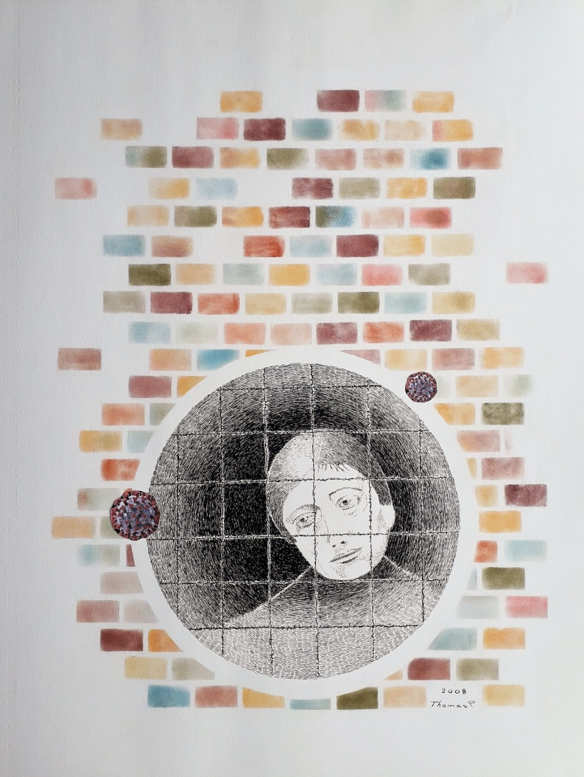

Rue des Confinés-Déconfinés

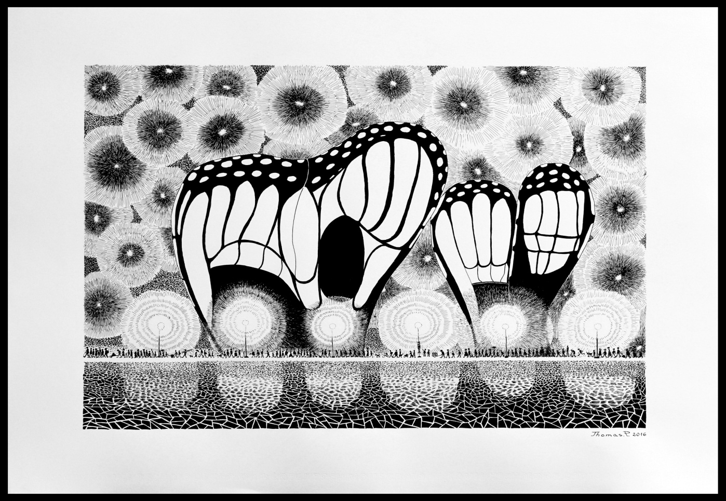
- Glané sur le net par Mourad Karabagli

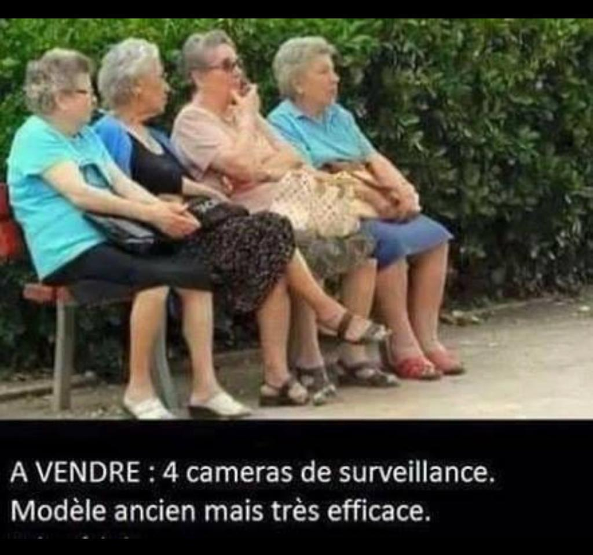

Elles/ils écrivent dans La Banquise :

David Hassan Abassi, Ahmed Abbes,Mina Ahadi, Aram Aharonian, Madjid Ait Mohamed, Patrick Alexanian, Gilles Alfonsi, Mahin Alipour, Anne Alize, Jean-Paul Alletru, Gérard André, Jacques Ansan, Jean-Michel Arberet, Elie Arié, Jacques Atlan, Fabrice Aubert, Rémi Aufrère, Robert Ausseur, Clémentine Autain, Aveclotantousenva, Gilles Bachelier, René Balme, Jérôme Baloge, Paul Baquiast, Jean Baumgartein, André Bellon, Gérard Belorgey*, Jean-Michel Belorgey, Abdelhak Berheri, Géraldine Biaux, Grace Blakeley, Danielle Bleitrach, Boaventura de Sousa Santos, Atilio A. Boron, Gérard Borvon, Said Bouamamas, Jean-Pierre Boudine, Barbara Bouley, Alain Bousquet, Hugues Bousquet, Patrick Braibant, Florence Bray, Jacques Broda, Alain Brossat, Jean-Philippe Brunet, Fernando Buen Abad Domínguez, Marie-George Buffet, Olivier Cabanel, Michel Cabirol, Cadoudal, Michel Caillat, Philippe Callois, Isabelle Cappe, Aloys Carton, José Caudron, Jean-Claude Charitat, Jean-François Chatelat, François de la Chevalerie, Mahor Chiche, Sophia Chikirou, Olivier Clerc, Fabrice Cohen, Daniel Cojean, François Colas, Collectif Les Effronté.es, Maxime Combes, Samira Comingand, Albano Cordeiro, Sandra Cormier, Fabienne Courvoisier, Jacques Cros, Andy Crups, Leïla Cukierman, Shala Daneshfar, Pedro Da Nobrega, Georges Debunne, Jacques Decaux, Jacques Declosménil, Chantal Decosse, Jean-Michel Dejenne, Jean Delons, Monique Dental, Emmanuelle Depollier, André Depouille, Elisabeth Dès, Antonio Dias, Françoise Diehlmann, Jean-Michel Dodd, Evelyne Dubin, Béatrix Dupraz, Marlène Dupraz, Emmanuel Dupuy, Pierre Efratas, Amine El Khatmi, François Esquer, Sylvain Ethiré, Marcel Etienne, Michel Evrard, Jacques Fath, Elsa Faucillon, José Pablo Feinmann, Eric Ferrand, Andrés Ferrari Hains, Jean-Claude Fiemeyer, Yann Fiévet, Alain Foix, Jean-Christophe Frachet, René Francal, Jacques Franck, Eduardo Galeano, Gabriel Galice, Stéphane Gatti, Christian Gautier, Gévé, Séverine Gille, Vincent Glenn, Jean-Luc Gonneau, Philippe Goubault, Allain Graux, Denis Griesmar, Jacques Grieux, Serge Grzesik, Pierre Guerlain, Vincent Guillot, John Hagelin, Eric Halphen, Jack Harmand, Jacky Hénin, Pierre Henry, Georges Hervel, Jean-Marc Holleaux*, Michel Hulin, Jancry, Diana Johnstone, Fabienne Jouvet, Mahamadou Ka, Saül Karsz, Alain Kerjan, Eddy Khaldi, Liet Kynes, Lionel Labosse, Dominique Lacout, Marc Lacreuse, Nathalie Laillet, Denis Langlet, Diane Le Béguec, Olivier Le Cour Grandmaison, Hervé Le Crosnier, Jacques Le Dauphin, Alain Le Dosseur, François Ledru, Jean-Pierre Lefebvre, Michel Lefebvre, Jean-Claude Lefort, Jeannick Le Lagadec, Christian Lemasson, René Lenoir, Marie-Françoise Lepetit, Eve Lerner, Estelle Leroy-Debiasi, Didier Le Scornet, Jean-François Le Scour, Marie-Pierre Logelin, Jacques Lombard, Mercedes Lopez San Miguel, Frédéric Lordon, Doc Lottin, Loulou, Alexis Lucas, François Lucas, Benoist Magnat, Jean-Claude Mairal, Roland Maire, Azar Majadi, Jorge Majfud, Oliver Makepeace, Dimitri Makrygiannis, Marc Mangenot, Roger Martelli, Laurence Matignon, Jérôme Maucourant, Chloé Maurel, Nora Merlin, Hervé Mesdon*, Georges Michel, Mick et Paule, Patrick Mignard, Tarik Mira, Yvonne Mignot-Lefebvre, Giorgos Mitralias, Fatiha Mlati, Michel Moine, Ricardo Monserrat, Arnaud de Morgny de Maeyer, Jean-François Morin, Alain Mouetaux, Arnaud Mouillard, Eric Mouron, Joël Murat, Maryam Namazie, Michel Naudy*, André Nouschi, Paul Oriol, Vincent Ortega, Oussama, Paloma, Henri Paris, Pierre Pascallon, Pierre Payen, Jean-René Peltier, Antonio Pereira Nunes, Patrice Perron, Jean-Pierre Petit, Michel Peyret, Michel Pillier, Rui Poças, Rafael Poch, Michel Portal, Thomas Posado, Gérard Prémel, Gabriel Puricelli, Gérard Raiser, Amir Ramses, Guy Ratane-Dufour, Alberto Riboletta, Anne-Cécile Robert, Roberto Robertelli, Ruy Rodrigues Da Silva*, Maria Graziella Rodriguez, Michel Rogalski, Régis Roquetanière, Alain Ruscio, Claude Sam*, Otavio Santos, Emmanuel Saussier, Scribrouge, Youssef Seddik, Cristina Semblano, Luis Sepulveda, Marc Silberstein, Patrick Silberstein, João Silveirinho, Karim bey Smail, Claude Soufflet, Laurent Tarillon, Matthias Tavel, Paulo Telheiro, Antoine Thivel, Pierre Thomas, Patrick Trannoy, Sophie Troubac, Denis Troupenat, Alain Uguen, Bernard Uguen, Rémi Uzan, José Vala, Bruno Valentin, Jérôme Valluy, Jean-Robert Velveth*, Christophe Ventura, Marie-Christine Vergiat, Michèle Vianès, Claire Villiers*, Paul Vincent, Eugenio Raul Zaffaroni, Louis Weber, Louie Wyler, Olivia Zemor, Laure Zudas, Nadine Zuili…

*Hélas décédé-es

Et en plus, sur notre site, des textes et graphismes d’autres auteurs :

Paul Alliès, René Assandri, Jean-Pierre Berlan, Jean-Marie Berniolles, Jean-Christophe Bonté, Jean-Bricmont, Etienne Chouard, Pascal Colrat, Jeremy Corbin, Marc Dolez, Jérôme Guedj, André-Jacques Holbecq, Etienne Imer, Raoul-Marc Jennar, Monica Karbowska, Jean-Jacques Lemarchand, Maurice Lemoine, Herwig Lerouge, Henri Maler, Maurice Martin, Patrick Mignard, Marie-José Mondzain, Christophe Ramaux, Serge Regourd, Emir Sader, Pierre Thomas, Joël Yoyotte-Landry, Philippe Zafirian, Didier Zuili …

Elles/ils ont participé aux cafés-débats de La Banquise : Paul Alliès, Clémentine Autain, Géraldine Biaux, Hamida Bensadia, Jean-Pierre Berlan, Agnès Bertrand Jean-Christophe Bonté, Claude Boucher, Camille Cabral, Etienne Chouard, Eric Coquerel, Alexis Corbière, Michèle Dessenne, Jean-Claude Fiemeyer, Geneviève Geay, Susan George, Jean-Luc Gonneau, Jérôme Guedj, Eric Halphen, Pierre Henry, Diana Johnstone, Monika Karbowska, Olivier Keller, Suzanne Körösi, Jeannick Le Lagadec, Michel Lefebvre, Jean-Pierre Lefèvre, Henri-Georges Lefort, Laurent Levard, Pascal Lusso, Marc Mangenot, Fernanda Marruchelli, Fatiha Mlati, Temir Porras, Eduardo Olivares, Ismaël Omarjee, Ruy Rodrigues Da Silva*, Marco Antonio Rodrigues Dias, Dominique Rousseau, ChristianeTaubira

Réchauffer la banquise
Publication : Jean-Luc Gonneau Rédaction en chef : João Silveirinho Éditorialistes : Sylvain Ethiré, Jacques-Robert Simon, Claude Soufflet Conception : Jean-Christophe Frachet Humeurs : Mick et Paule, Grande Reportère : Florence Bray. Adresse et abonnement : Le Cactus Républicain - J.L. Gonneau - 31, rue de la Courneuve, Bat.B1 93300 Aubervilliers Courriel : jlgonneau-lagauchecactus@orange.fr Internet : http://www.la-gauche-cactus.fr/SPIP/
Les manuscrits, pédiscrits, buccoscrits, tapuscrits, électroscrits etc. reçus, publiés ou non, ne sont ni rendus ni échangés. On vous aura prévenus.

Consultez notre site

www.la-gauche-cactus.org/SPIP
Des textes, des idées, tous les numéros de la Banquise et de l’humour en plus !

